Сентябрь
Новый учебный год начался. 1сентября детский сад проводил в школу первоклашек.
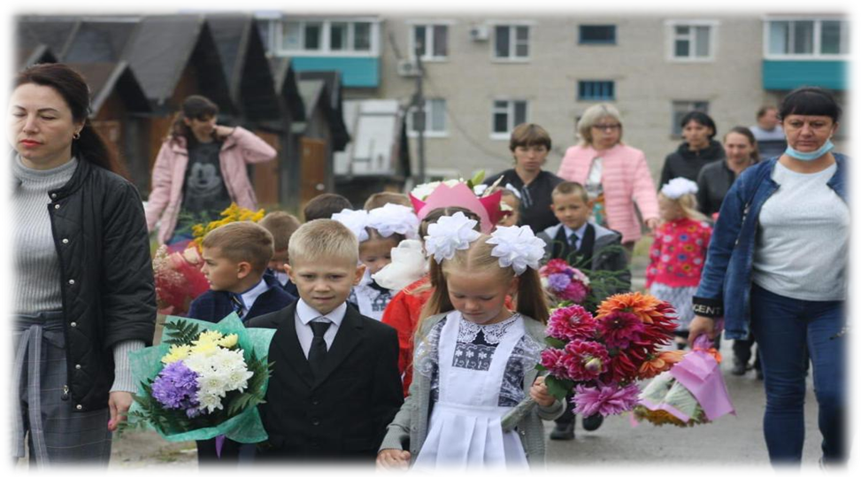
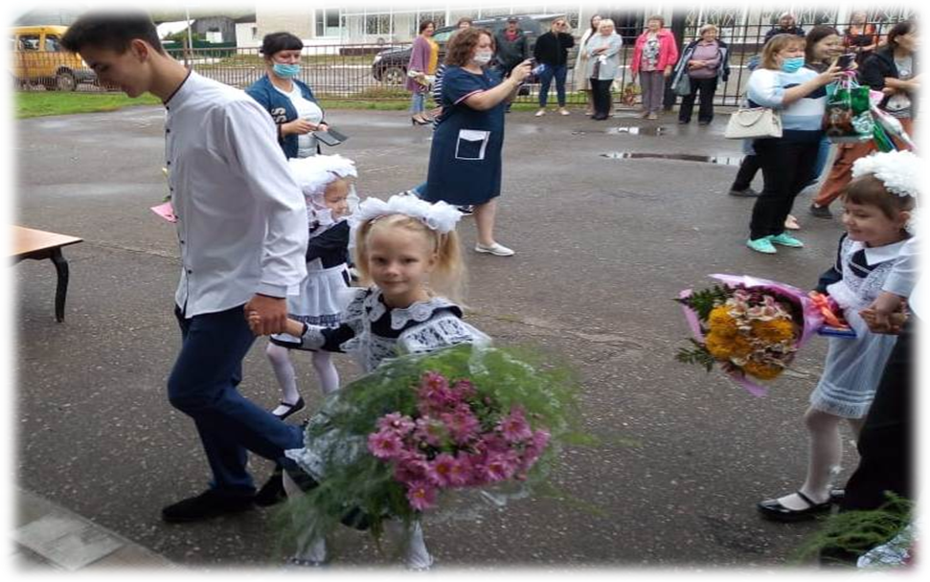

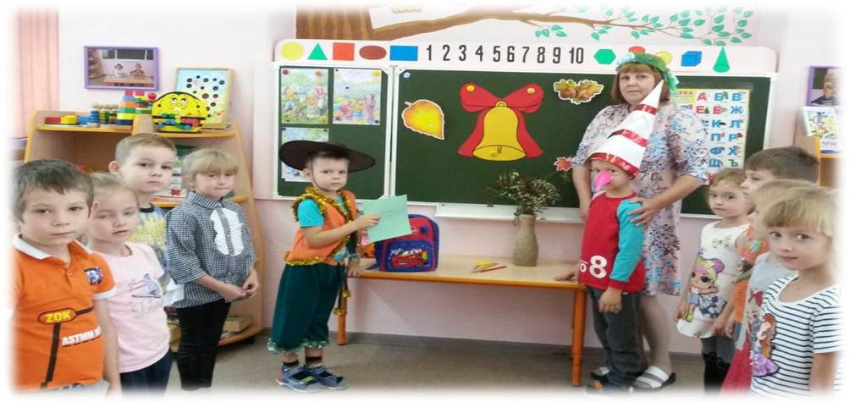В каждой группе детского сада прошли мероприятия, посвященные Дню Знаний. В подготовительной к школе группе на День Знаний пришли Буратино и Незнайка. И дети в течение дня играли с ними в различные познавательные и развлекательные игры.
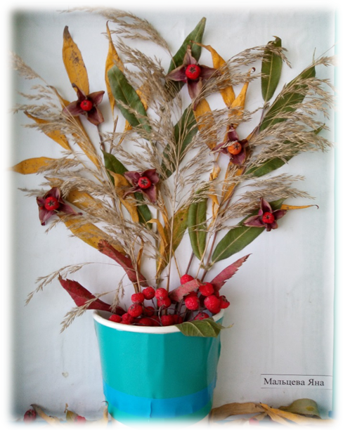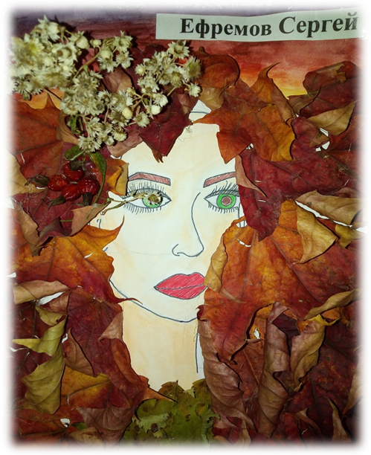Дети и родители участвовали в конкурсе поделок из природного материала.
Работа семьи Ефремова Сергея Работа семьи Мальцевой Яны
Группа «Ромашки» Группа «Ромашки»
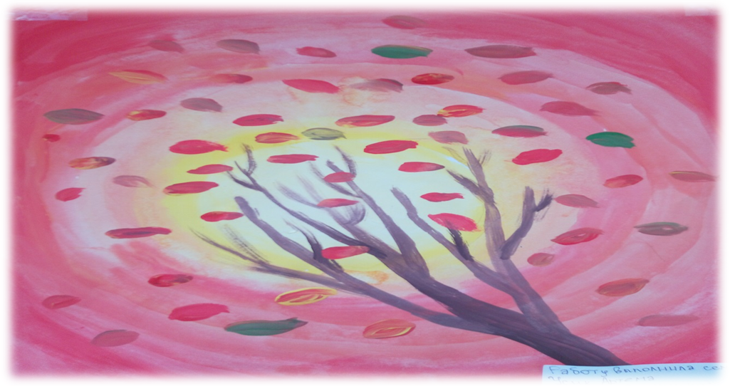В группах детского сада были организованы выставки рисунков детей и родителей «Осенние краски»
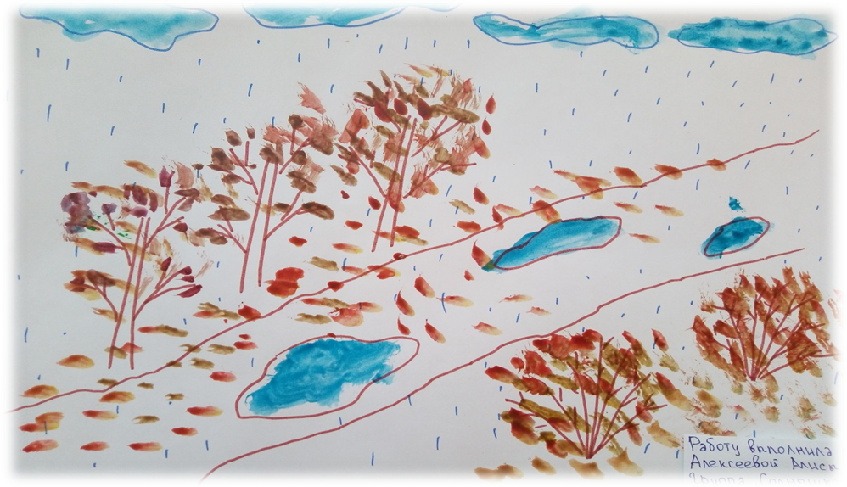Работа семьи Усик Артема, группа «Солнышко» 1,5-3года

Работа семьи Алексеевой Алисы, группа «Солнышко» 1,5-3 года.

На день дошкольного работника дети старшей и подготовительной группы поздравили работников детского сада, подготовив видеооткрытку с поздравлением.
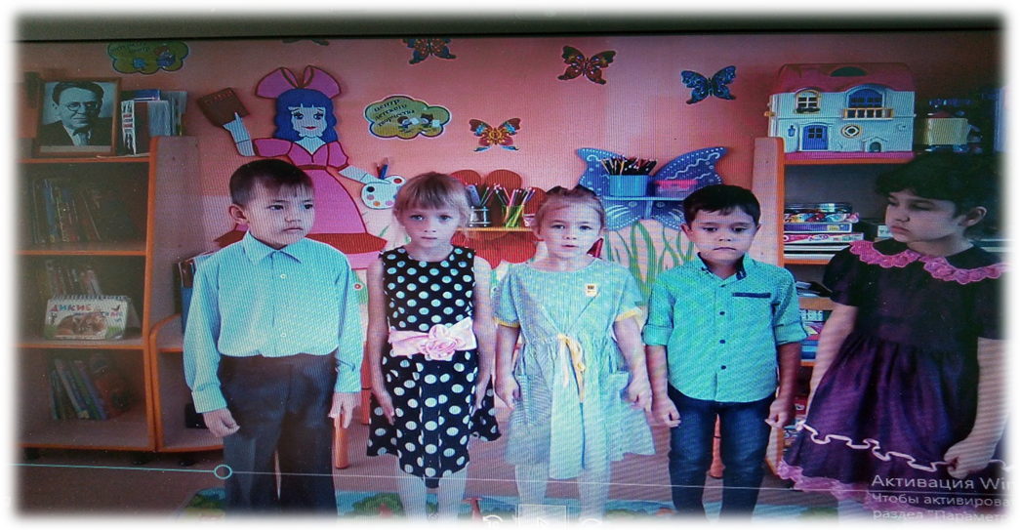
Вторая неделя сентября прошла под девизом «Мой друг Светофор». Воспитатели знакомили детей с правилами дорожного движения, дети играли в сюжетные игры, ходили на экскурсии, где педагоги на практике объяснили детям, что такое пешеходный переход и для чего он нужен, как нужно пользоваться автобусной остановкой, можно ли перебегать дорогу в неположенном месте и чем это грозит и т.д.
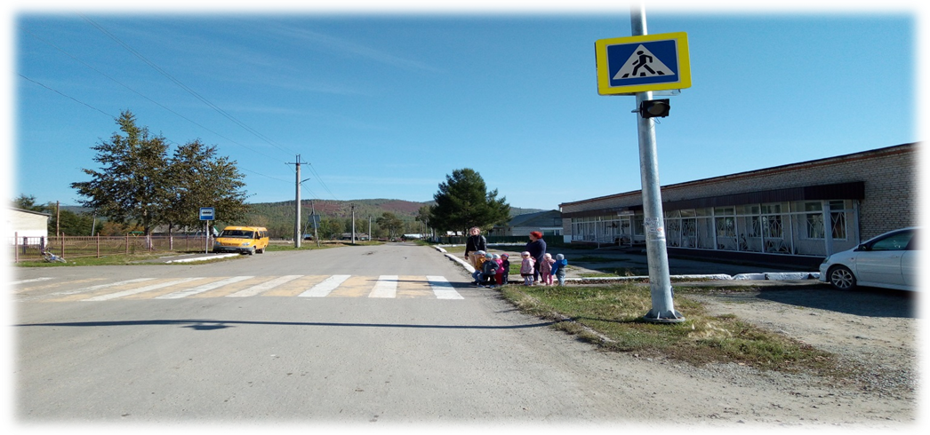
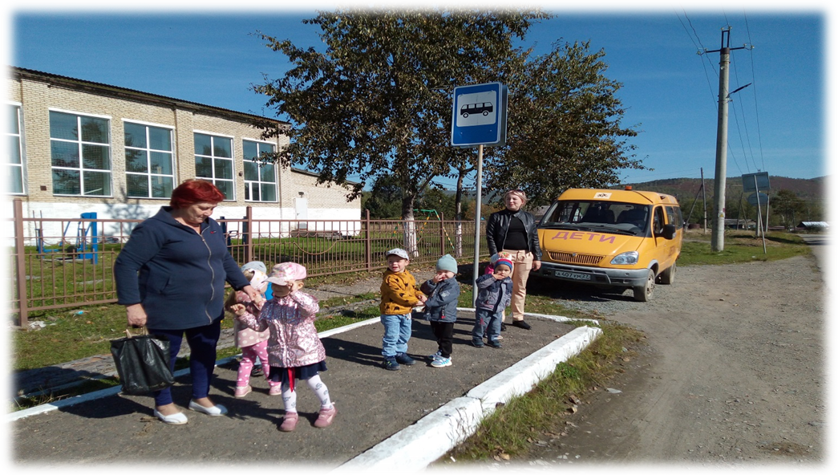

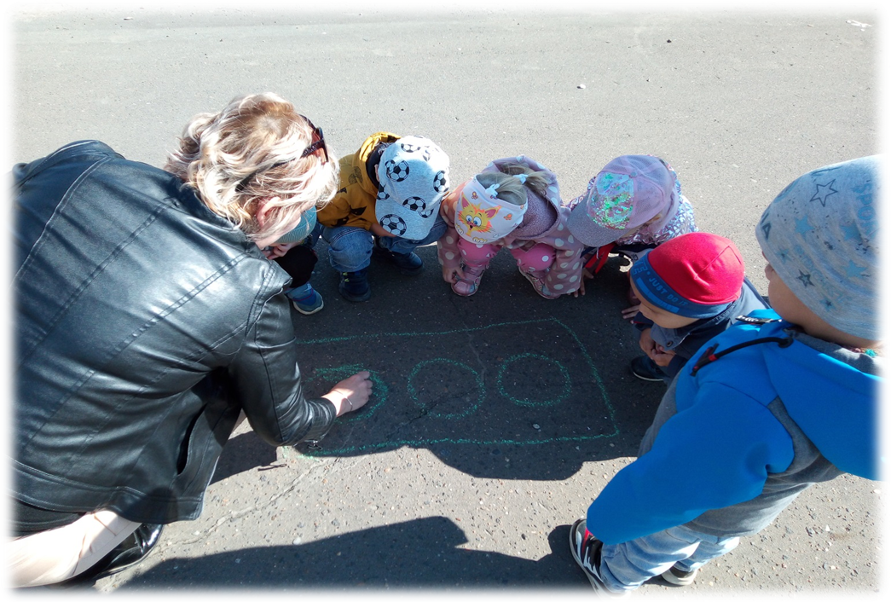

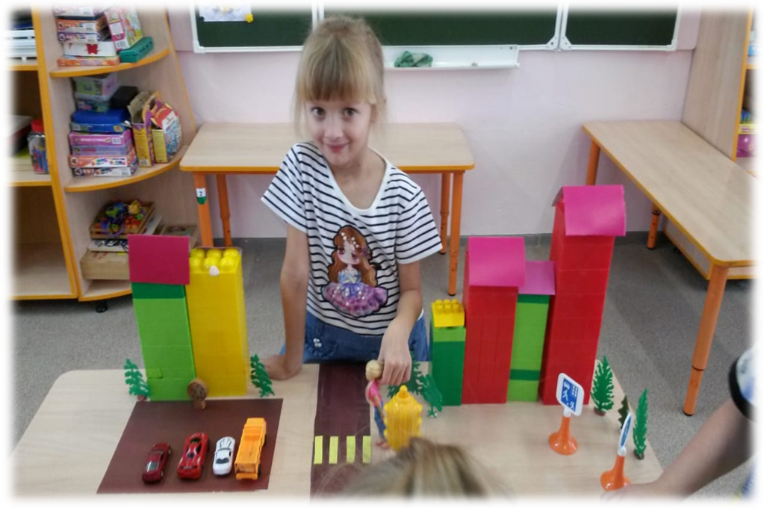

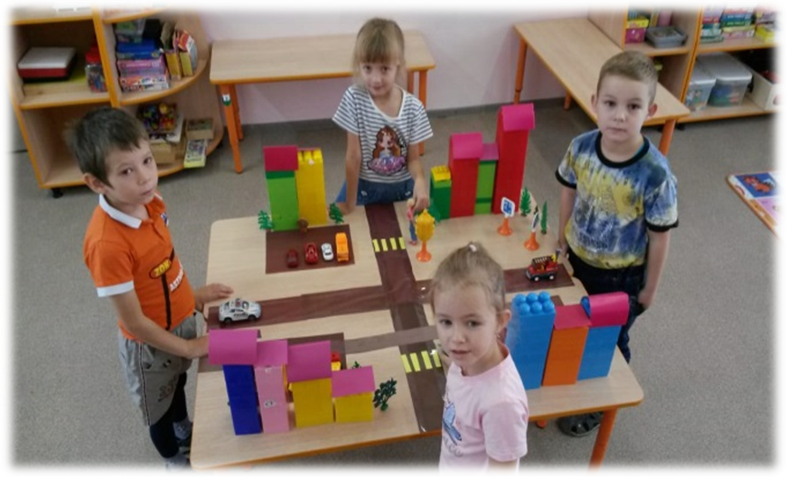

Воспитатели и дети участвовали в интернет-конкурсе «Осень золотая»
